# Egit安装

## 方案1：[各版本eclipse对应的egit版本下载地址](http://blog.csdn.net/ocean20/article/details/16979025)

## 方案2：[EGit插件向GitHub上传项目文件的方法](http://blog.csdn.net/dongdong9223/article/details/52620472)

http://blog.csdn.net/dongdong9223/article/details/52620472

问题：[eclipse 里的Duplicate Location 问题](http://blog.csdn.net/zhangyuehuan/article/details/7533541)

解决方案：Egit安装

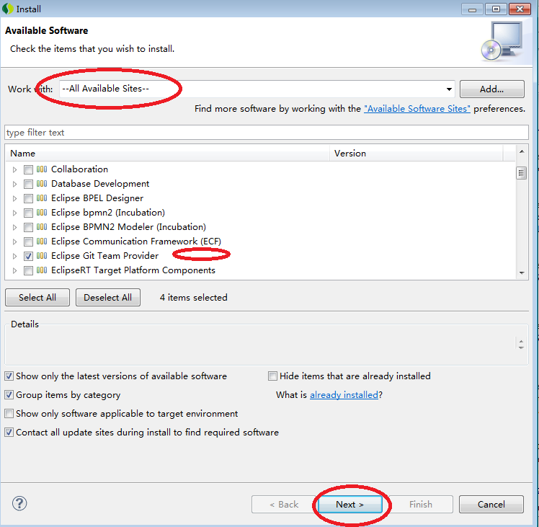

# Egit使用在eclipse中着色

将git_demo项目提交到本地仓库，如下图

步骤1：

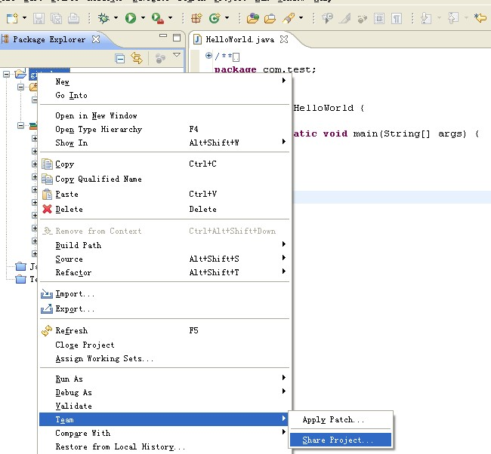

步骤2：

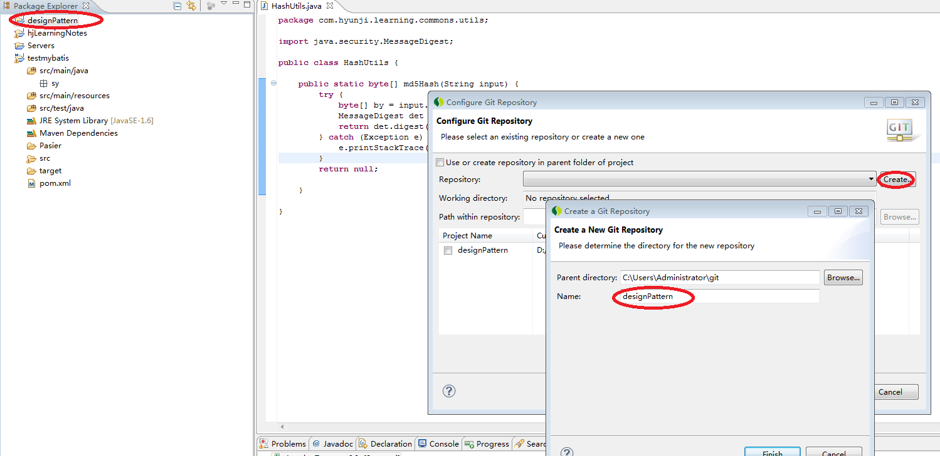

步骤3：

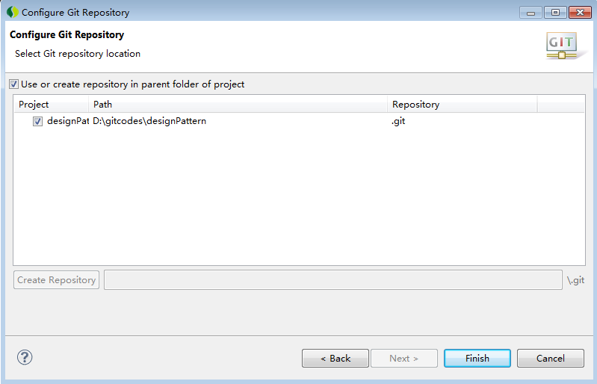

步骤4：Finish完成后，eclipse中的project也建立git版本控制，此时未创建分支，处于NO-HEAD状态

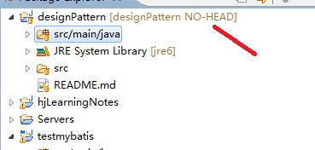

步骤5：项目 ——>右键“Team—>commit”，将designpattern提交即可。

首次提交后，会自动生成master分支

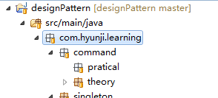

步骤7：项目 ——>右键“Team—>Add to index”

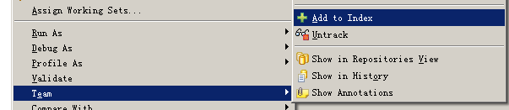

可以看到图标显示也有了变化

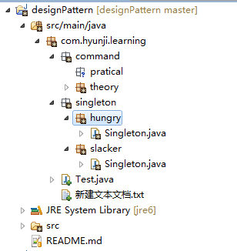

# 3. .gitignore创建

.gitignore可选创建

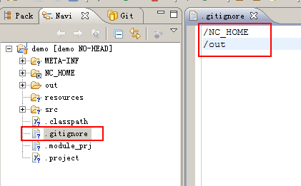

git bash安装后 右键看不到，【注册表被清除】。

【解决方案】：将Git卸载了重新安装一遍，勾选如下图所示的区域。

